Лабораторная работа №6

Арцыбашева Григория, КН-301

Оглавление

Краевая задача 2

Аналитическое решение 2

Численное решение методами стрельбы и разностной прогонки 2

Вывод 5

# Краевая задача

где , .

# Аналитическое решение

Общее решение данного дифференциального уравнения:

, .

При краевые условия выполняются.

Тогда .

# Численное решение методами стрельбы и разностной прогонки

1. В методе стрельбы для решения задачи Коши (внутренний метод) были использованы метод Эйлера, метод Эйлера с пересчётом и метод Рунге-Кутта 4-го порядка.
2. В методе разностной прогонки вычисления производились с разной точностью ( и ).

Обозначим через число равных отрезков, полученных при дискретизации отрезка с шагом . Ниже в виде графиков продемонстрированы аналитическое и численные решения.

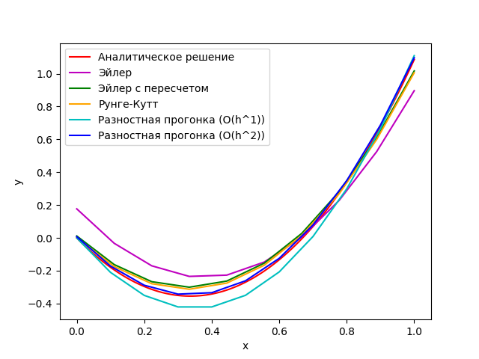

Рисунок 1.

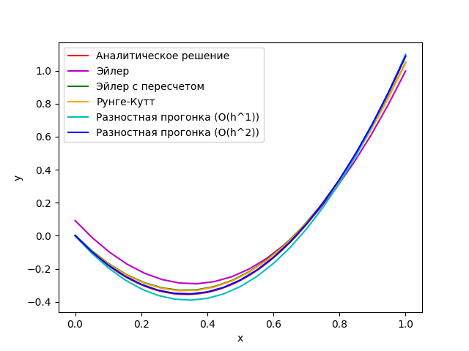

Рисунок 2.

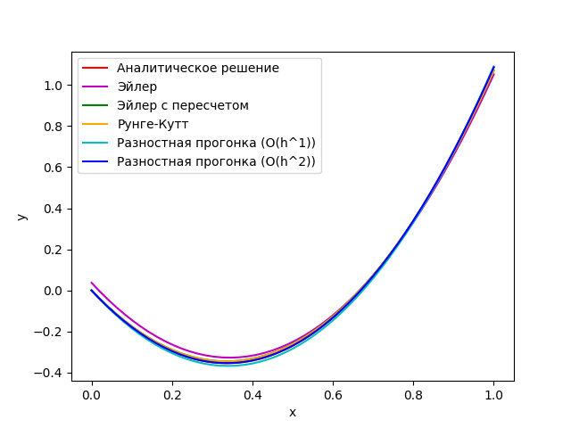

Рисунок 3.

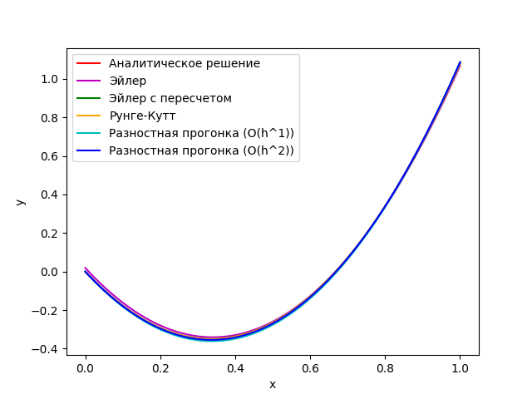

Рисунок 4.

# Вывод

С увеличением (а следовательно и с уменьшением шага ) численные решения «приближаются» друг к другу и становятся ближе к истинным значениям функции .

В сравнении с другими методами метод разностной подгонки с точностью даже при малых выдаёт значения, очень близкие к истинным. В методе стрельбы с использованием метода Эйлера приближённые значения, напротив, заметно отстоят от истинных.